数据库原理与应用
实验报告

实验项目名称 ： 存储过程、触发器的设计与运用
实验日期 ： 2024/11/7
姓 名 ： 高心阳
学 号 ： 084623237
班 级 ： 计算机232

人工智能与信息技术学院 软件工程教研室
实验概述：
- 实验目的
1．掌握 SQL Server 中存储过程的创建和执行方法。
2．理解触发器的功能，学会使用 Management Studio 创建触发器，来维护数据库完整
性。
- 实验要求
1．用 SQL Server Management Studio 20 创建用户存储过程，使用存储过程。
2．用 SQL Server Management Studio 20 创建触发器。
- 实验预备知识
存储过程：了解如何创建、调用存储过程，掌握 CREATE PROCEDURE 和 EXEC 基本语法。
触发器：掌握触发器创建与管理，熟悉 AFTER INSERT、AFTER UPDATE、AFTER DELETE等操作，理解触发器在数据完整性方面的应用。
实验内容
- 实验方案设计
任务1-1：
创建一个存储过程SInfo，在S表中查询供应商所在城市为北京的供应商信息（供应商代码、供应商姓名、供应商状态）
任务1-2：
创建一个存储过程SPJInfo，在S表、P表、J表、SPJ表中查询工程项目代码、工程项目名、零件代码、零件名、颜色、供应商代码、供应商姓名
任务1-3：
创建一个存储过程GET_QTY_BY_P，在S表、P表、J表、SPJ表中查询某工程指定配件的配件的供应商和数量
任务2-1：
创建 AFTER 触发器：在 SPJ 表上创建一个插入、更新类型的触发器 TR_QTYCheck，当在 QTY 字段中插入或修改考试分数后，触发该触发器，检查分数是否在 0-10000 之间。
任务2-2：
创建 INSTEAD OF 触发器：在J表上创建一个删除类型的触发器 TR_NotAllowDelete，当在J表中删除记录时，触发该触发器，显示不允许删除表中数据的提示信息
任务2-3：
为 S 表创建一个名为TRI_DE_S的后触发器，当删除某条记录时，自动检查表SPJ中是否有该供应商的记录，如果存在则取消删除操作。
2．实验结果
任务1-1：
创建一个存储过程SInfo，在S表中查询供应商所在城市为北京的供应商信息（供应商代码、供应商姓名、供应商状态）
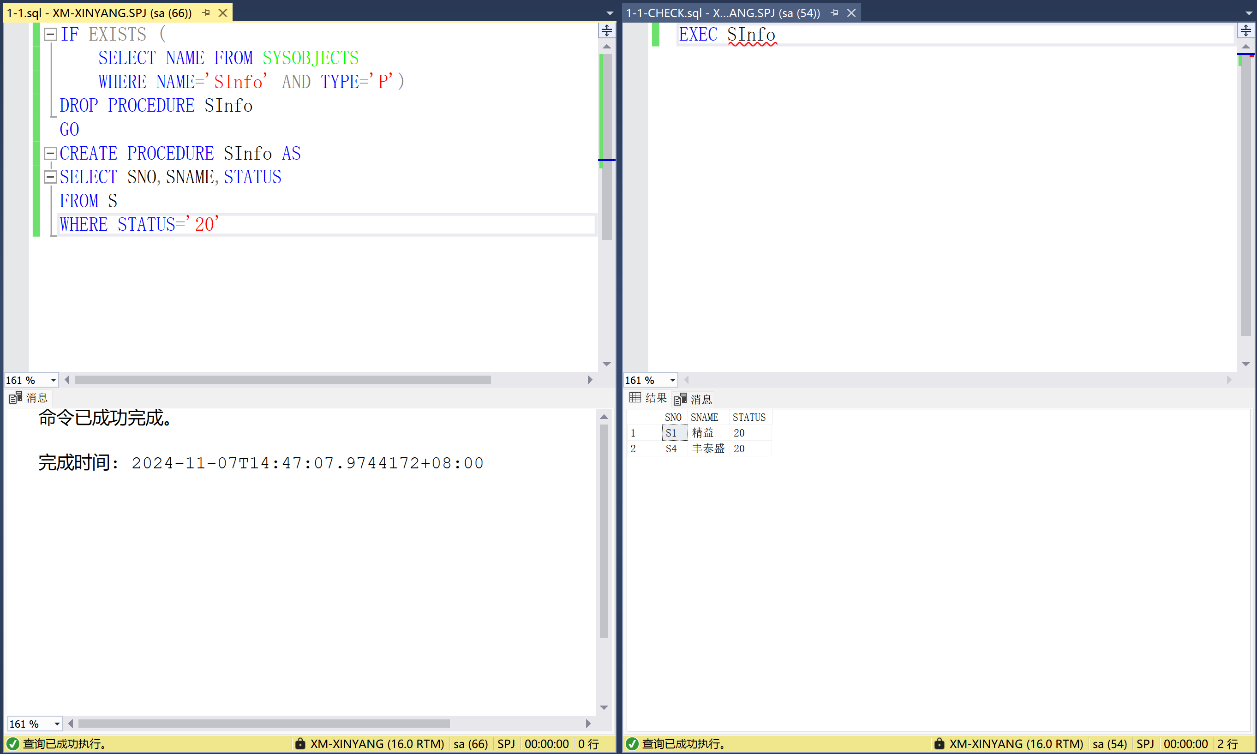
任务1-2：
创建一个存储过程SPJInfo，在S表、P表、J表、SPJ表中查询工程项目代码、工程项目名、零件代码、零件名、颜色、供应商代码、供应商姓名
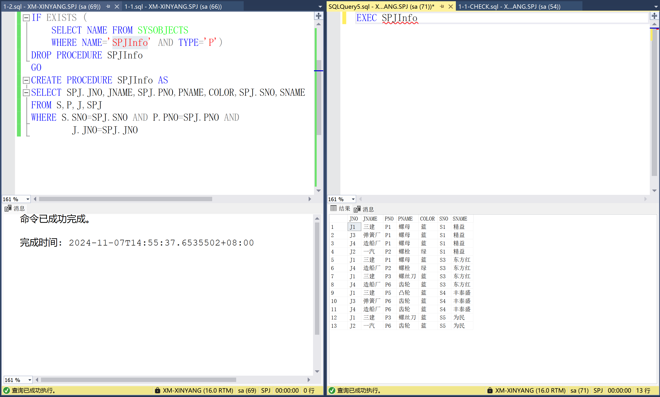
任务1-3：
创建一个存储过程GET_QTY_BY_P，在S表、P表、J表、SPJ表中查询某工程指定配件的配件的供应商和数量
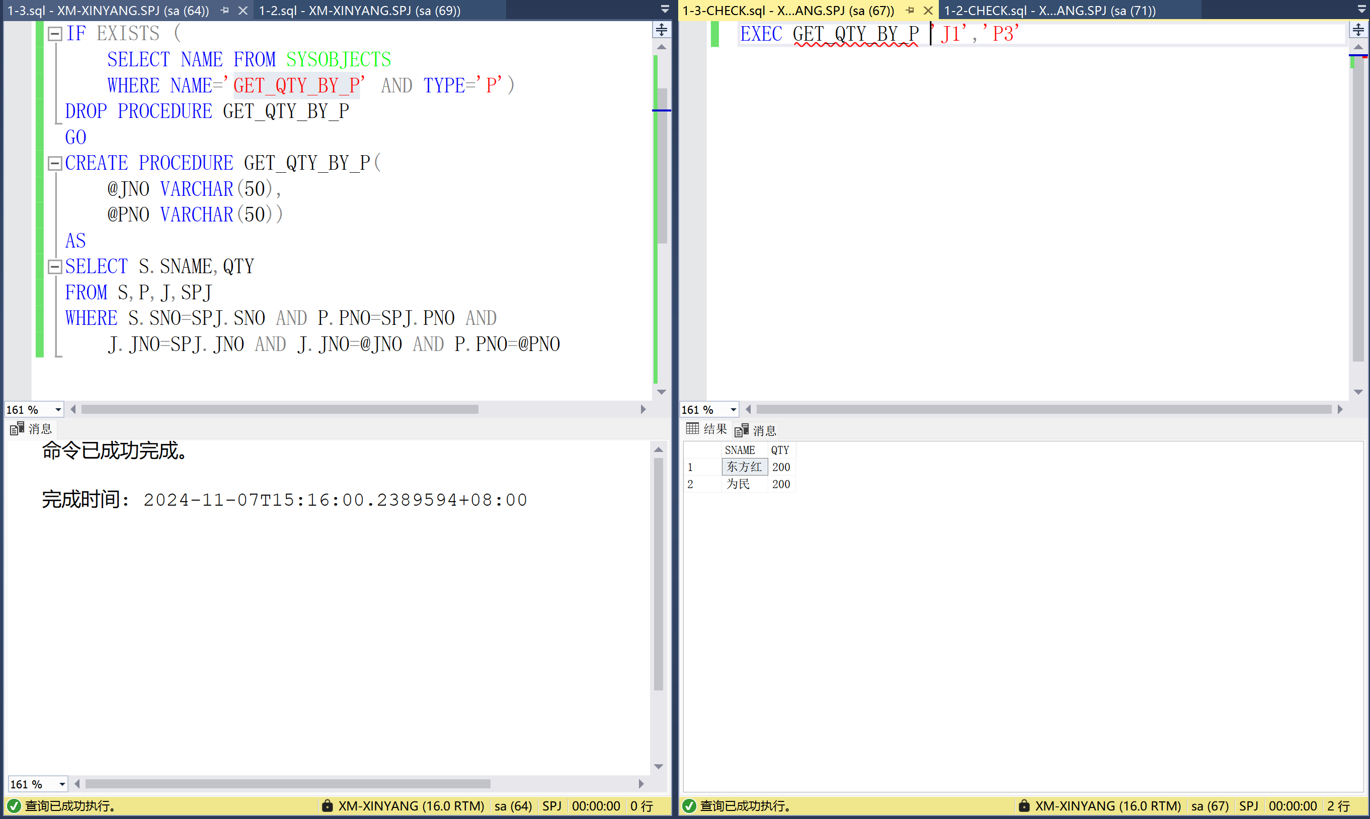
任务2-1：
创建 AFTER 触发器：在 SPJ 表上创建一个插入、更新类型的触发器 TR_QTYCheck，当在 QTY 字段中插入或修改考试分数后，触发该触发器，检查分数是否在 0-10000 之间。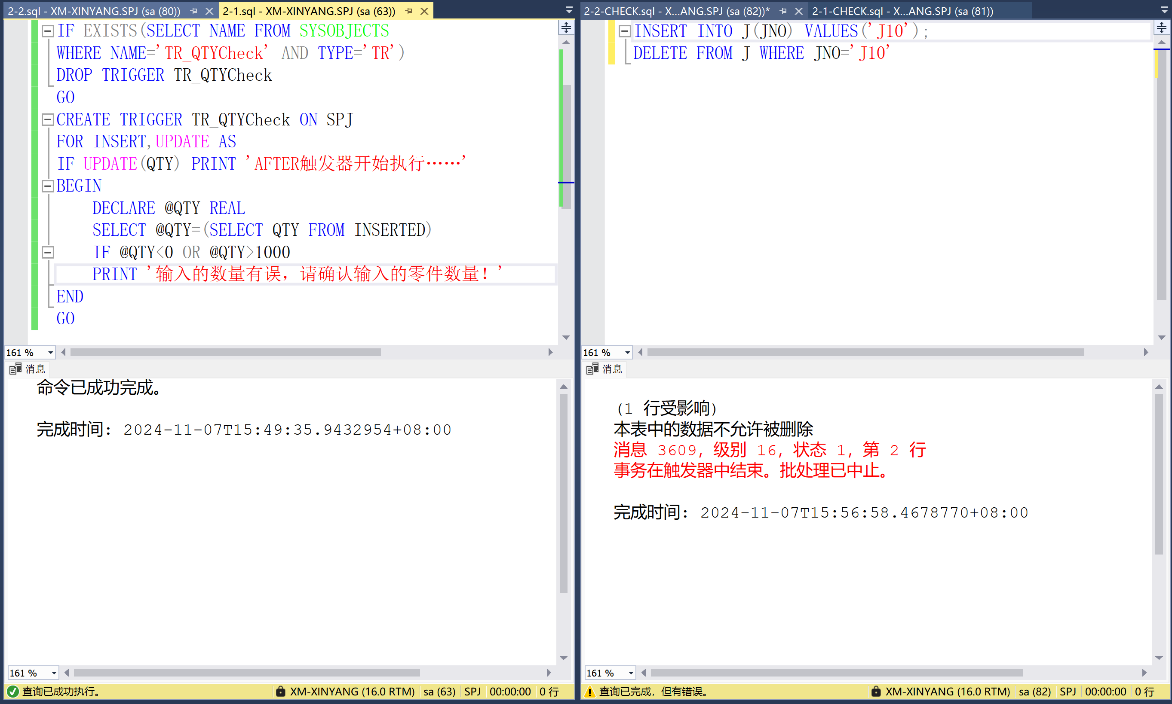
任务2-2：
创建 INSTEAD OF 触发器：在J表上创建一个删除类型的触发器 TR_NotAllowDelete，当在J表中删除记录时，触发该触发器，显示不允许删除表中数据的提示信息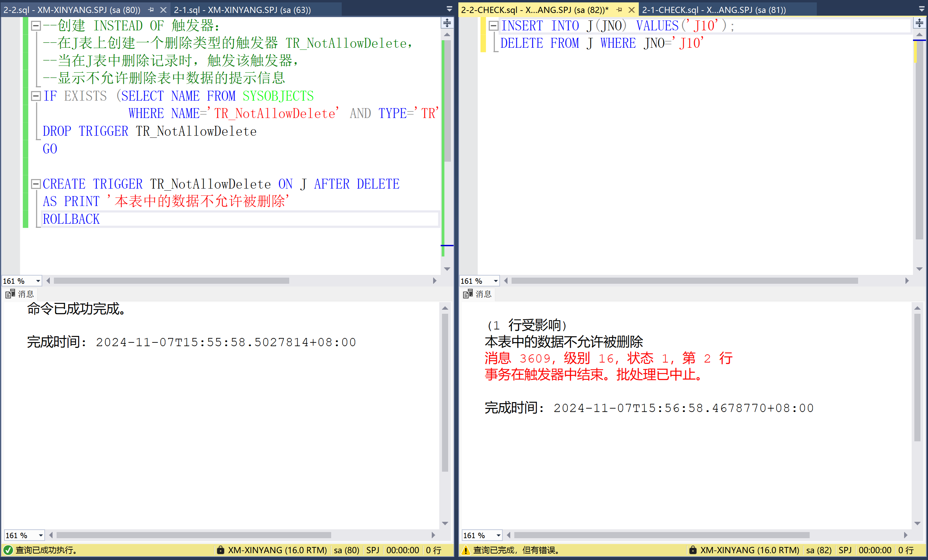
任务2-3：
为 S 表创建一个名为TRI_DE_S的后触发器，当删除某条记录时，自动检查表SPJ中是否有该供应商的记录，如果存在则取消删除操作。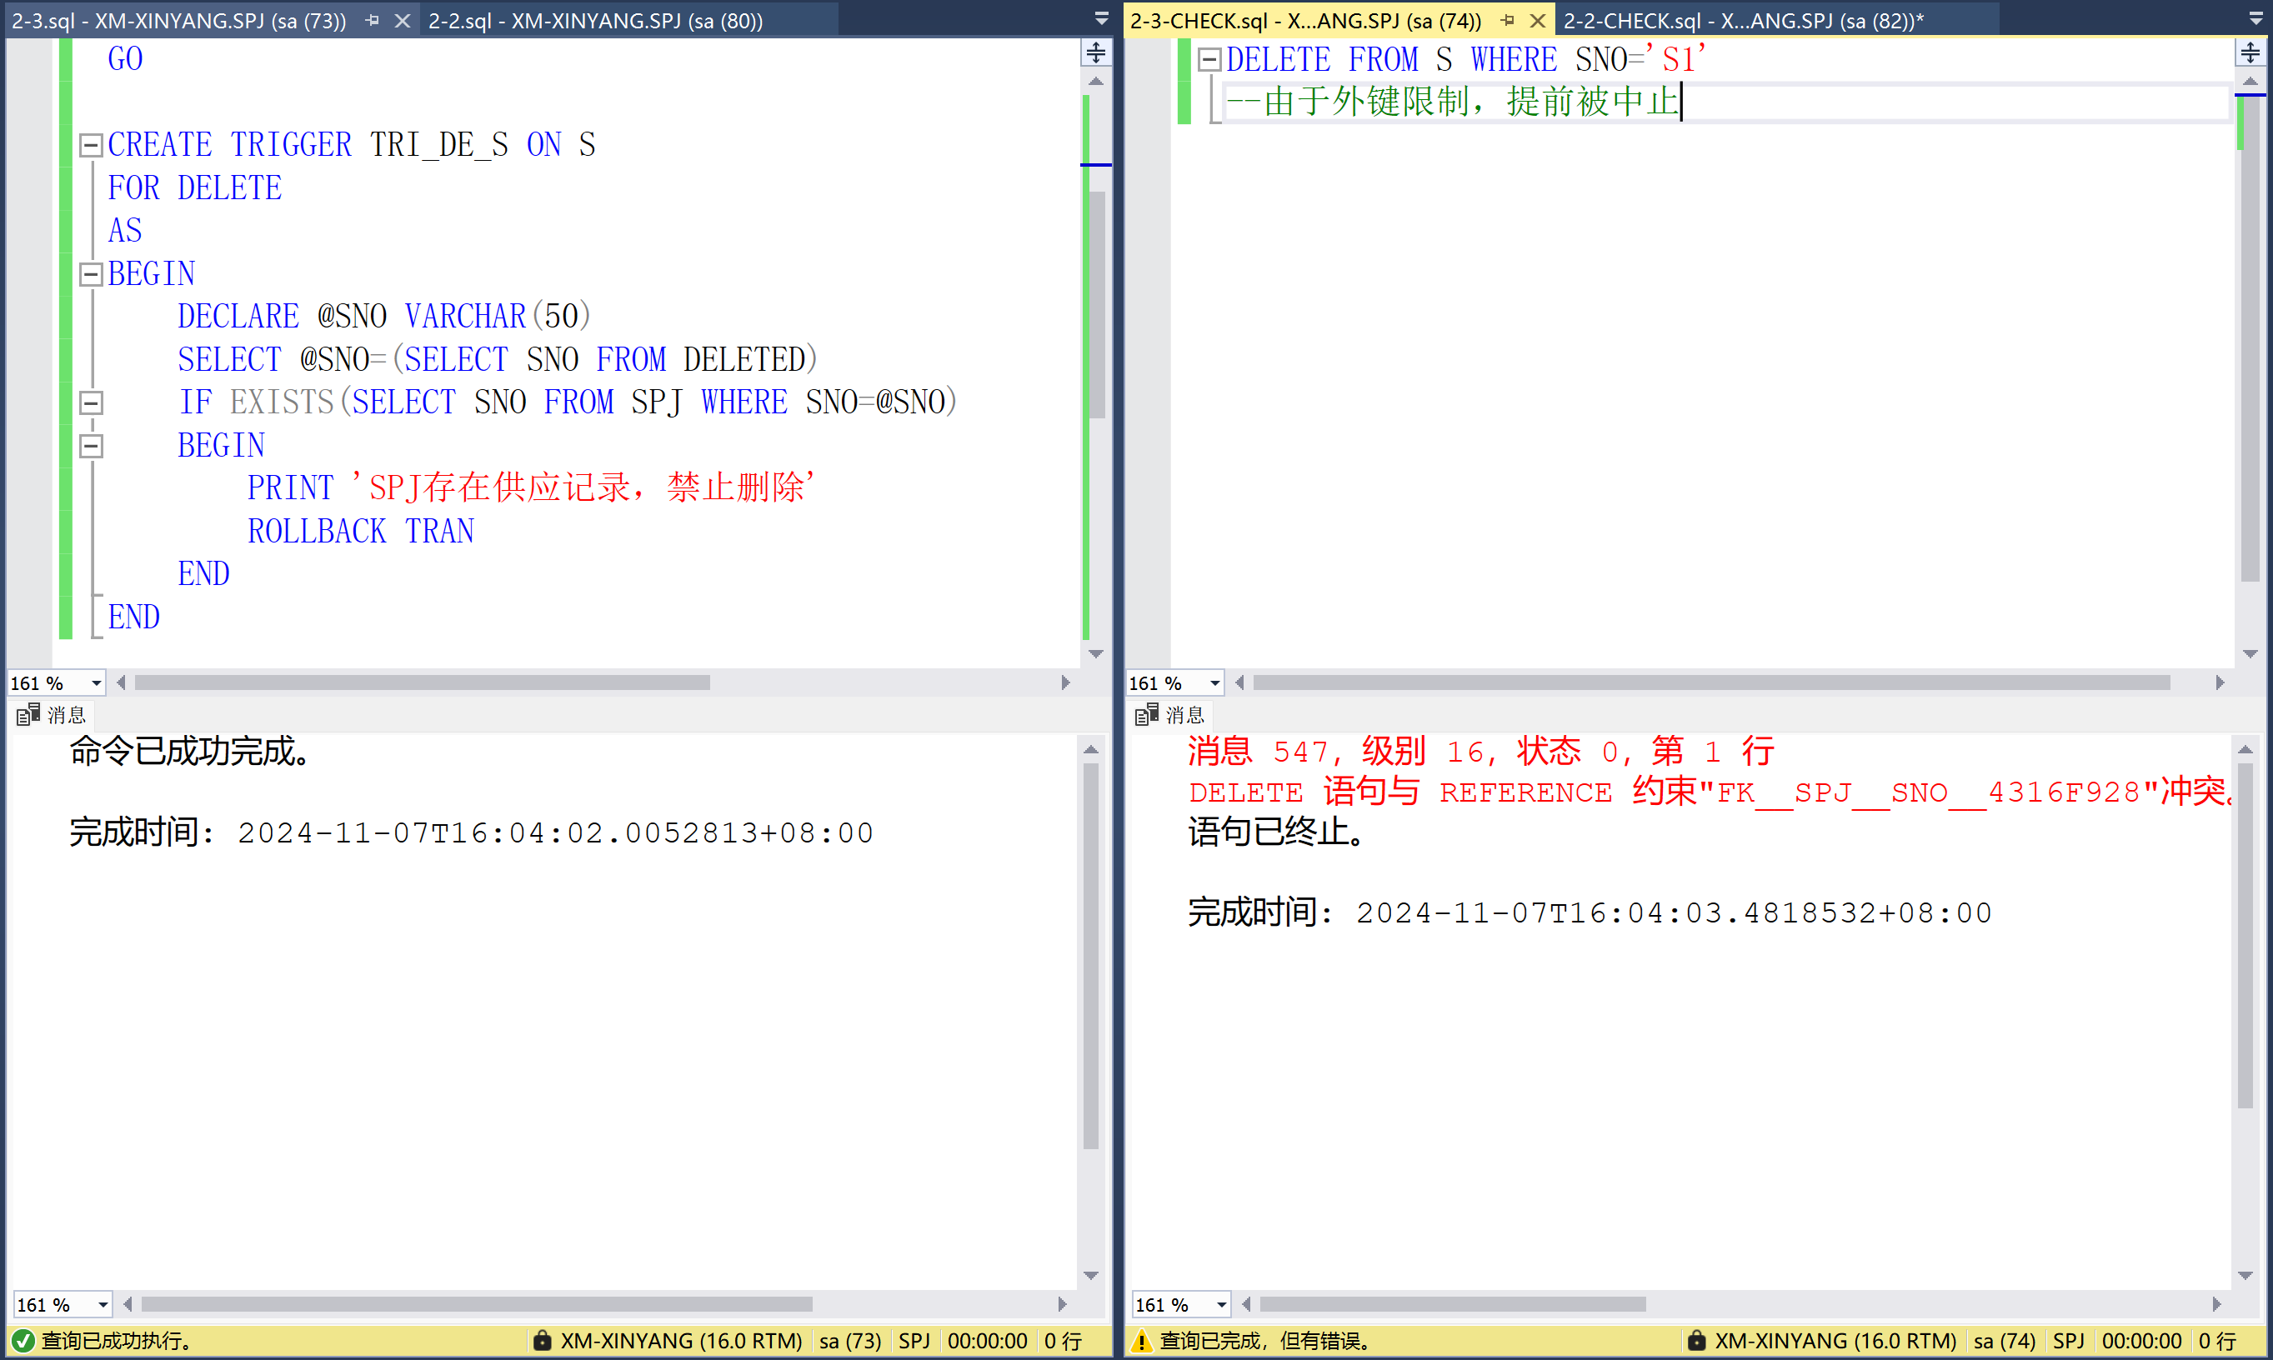
- 疑难与需解决的问题
无
- 实验体会
进一步体会到了存储过程和触发器的优势：快捷、可重复、有效避免差错或破坏数据库结构。
教师评语及成绩

